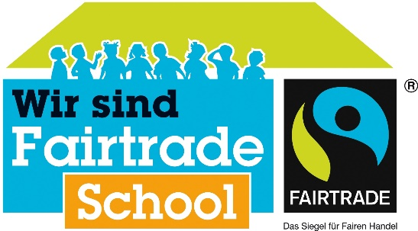
Faire Milchshake-Aktion mit Pausenverkauf
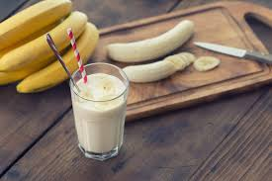
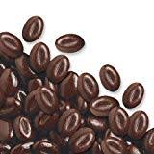

Was? Faire Schoko- und Bananenmilchshakes
Wann? Am Donnerstag 14.02.2019
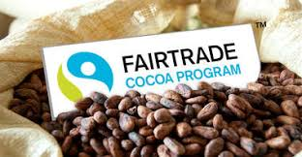
in der Pause
Wo? In der Aula
Wer? Klasse 9a HE mit Fr. Hösl
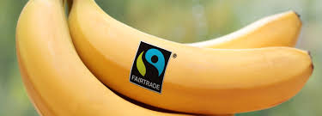
Wieviel? 1,- € pro Shake
Warum? Für mehr
Fairness!!

